TUYỂN DỤNG KỸ SƯ KINH DOANH
Việt An Enviro thành lập tháng 12/2010 tập trung vào lĩnh vực thiết bị đo lường, phân tích Online và quan trắc môi trường tự động. Đến nay, với hơn 160 nhân viên, chúng tôi sở hữu một đội ngũ kỹ sư trẻ, năng động, am hiểu ứng dụng, kinh nghiệm trong tư vấn và lắp đặt các thiết bị đo lường - phân tích, hệ thống quan trắc tự động nước thải, nước mặt, nước ngầm, cấp nước, hệ thống giám sát khí thải ống khói nhà máy và giải pháp phần mềm GIS cho lĩnh vực Cấp Nước, Nước thải và Môi trường trên khắp cả nước.
Một số dự án lắp đặt trạm quan trắc lớn Việt An đã thực hiện như Formosa Hà Tĩnh, nhiệt điện Vĩnh Tân 1,2,4, Formosa Đồng Nai, Thép Hòa Phát, Sam Sung Việt Nam, Honda Việt Nam,…Tại Quảng Ninh, Việt An vừa hoàn thành lắp đặt 37 trạm quan trắc nước thải cho công ty TKV - Tập đoàn Than Khoáng sản Việt Nam và bắt đầu đưa vào vận hành.
Website: http://www.vietan-enviro.com/gioi-thieu/
Fanpage: https://www.facebook.com/VietAnGroupp/
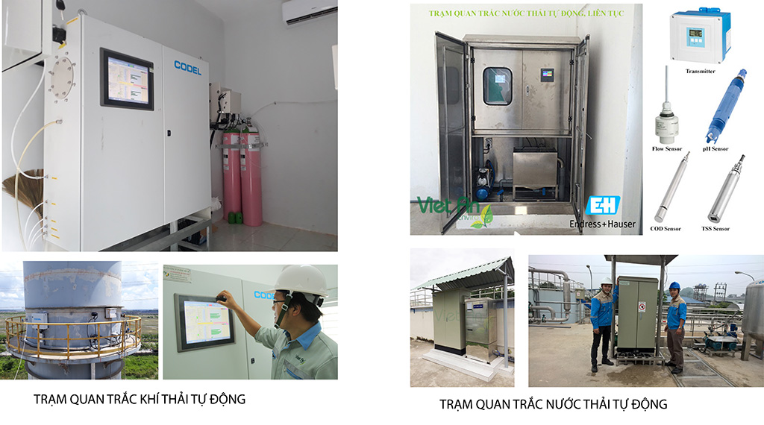
Vị trí Kỹ sư Kinh doanh
- Số lượng tuyển: 08 nhân viên
- Địa điểm làm việc: Quận 2, Hồ Chí Minh
- Nhiệm vụ chính:
Tìm kiếm khách hàng, tư vấn và kinh doanh các thiết bị, giải pháp quan trắc môi trường tự động thuộc một trong các mảng sau:
- Mảng Kinh doanh Cấp Nước: Tư vấn, cung cấp giải pháp phần mềm (Quản lý tài sản, GIS, WebGIS, MobiGIS, SCADA, ghi chỉ số nước, chống thất thoát nước NRW), thiết bị (đo lường tự động, phân tích chất lượng nước tự động, dò tìm rò rỉ, Data-logger, Quan trắc nước thải tự động) và dịch vụ kỹ thuật đến các công ty Cấp nước, Nhà máy Cấp Nước và công ty Tư vấn Cấp Thoát Nước
- Mảng Kinh doanh Thương mại: Tư vấn, cung cấp giải pháp phần mềm (bảo trì hệ thống Xử lý nước thải từ xa qua MobiApp, WebGIS), thiết bị (đo lường tự động, phân tích chất lượng nước tự động, Datalogger) và Dịch vụ kỹ thuật đến các Công ty, Nhà thầu.
- Mảng Kinh doanh Môi trường: Tư vấn, cung cấp giải pháp phần mềm Quan trắc tự động từ xa (nước thải, nước mặt, nước ngầm, khí thải, không khí xung quanh AQM qua ứng dụng trên điện thoại di động MobiApp, WebGIS), thiết bị (đo lường tự động, phân tích chất lượng nước tự động, Datalogger), Hệ thống quan trắc Tự động (nước thải, nước mặt, nước ngầm, khí thải ống khói CEMS, không khí xung quanh AQM) và dịch vụ kỹ thuật đến các công ty, nhà thầu.
- Mảng Kinh doanh Công nghiệp: Tư vấn, cung cấp giải pháp phần mềm Quan trắc tự động từ xa (nước thải, khí thải ống khói qua ứng dụng trên điện thoại di động MobiApp, WebGIS), cung cấp thiết bị (đo lường tự động, phân tích chất lượng nước tự động, Datalogger), Hệ thống quan trắc Tự động (nước thải nhà máy, khí thải ống khói CEMS, không khí xung quanh AQM) và dịch vụ kỹ thuật đến các công ty, Nhà máy Công nghiệp nặng (Khai khoáng, Xi măng, Sắt thép, Giấy, Nhiệt Điện và các ngành công nghiệp khác).
- Mảng Kinh doanh Phần mềm: Tư vấn và cung cấp Phần mềm Cấp Nước (Quản lý tài sản, GIS, WebGIS, MobiGIS, SCADA, ghi chỉ số nước, chống thất thoát nước NRW) và Phần mềm Quan trắc Môi trường tự động từ xa (nước thải, nước mặt, nước ngầm, khí thải, không khí xung quanh AQM qua ứng dụng trên điện thoại di động MobiApp, WebGIS);
- Yêu cầu
- Tốt nghiệp Đại học chuyên ngành Cấp thoát Nước, Điện - Điện tử, Tự động hoá, Cơ điện tử, Kỹ thuật Môi trường, Công nghệ thông tin (đối với mảng Phần mềm).
- Có khả năng giao tiếp, trao đổi công việc bằng tiếng Anh.
- Có tính cách chủ động, sống tích cực, nhiệt tình.
- Có khả năng đi công tác thường xuyên.
- Quyền lợi:
- Lương 7 – 12 triệu tùy năng lực + hoa hồng theo doanh số bán hàng;
- Được đào tạo bài bản về thiết bị, sản phẩm, các kỹ năng kinh doanh;
- Môi trường làm việc trẻ trung, năng động, nhiều cơ hội để phát triển năng lực;
- Tham gia BHXH, BHTN, BHYT; Nghỉ phép, nghỉ lễ theo quy định nhà nước;
- Hình thức ứng tuyển:
- Gửi CV qua email: tuyendung@vietan-enviro.com
- Người liên hệ: Ms. Huyền - Phòng Nhân sự Việt An
- Điện thoại: 028 7777 1616 – Line 1501

